附件：
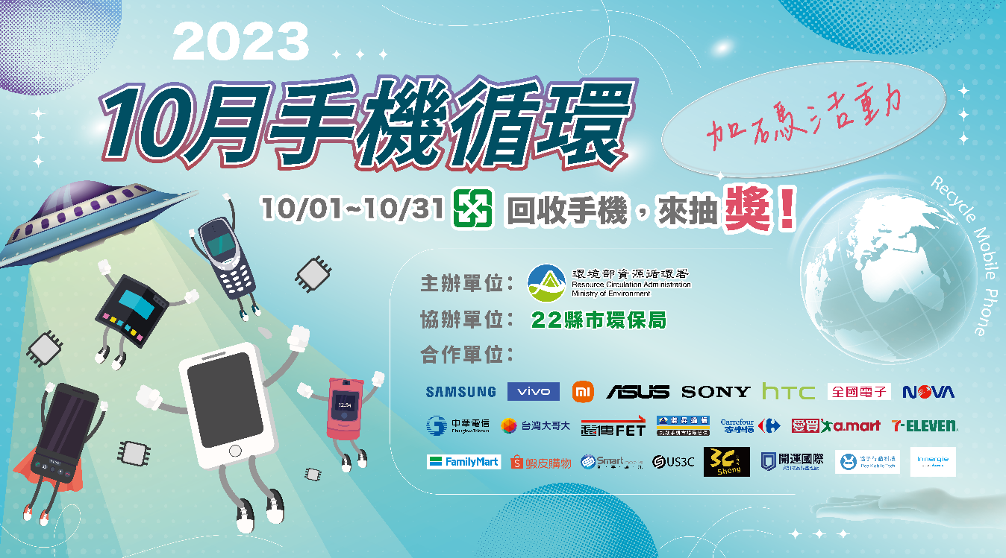
- 10月手機循環加碼收活動

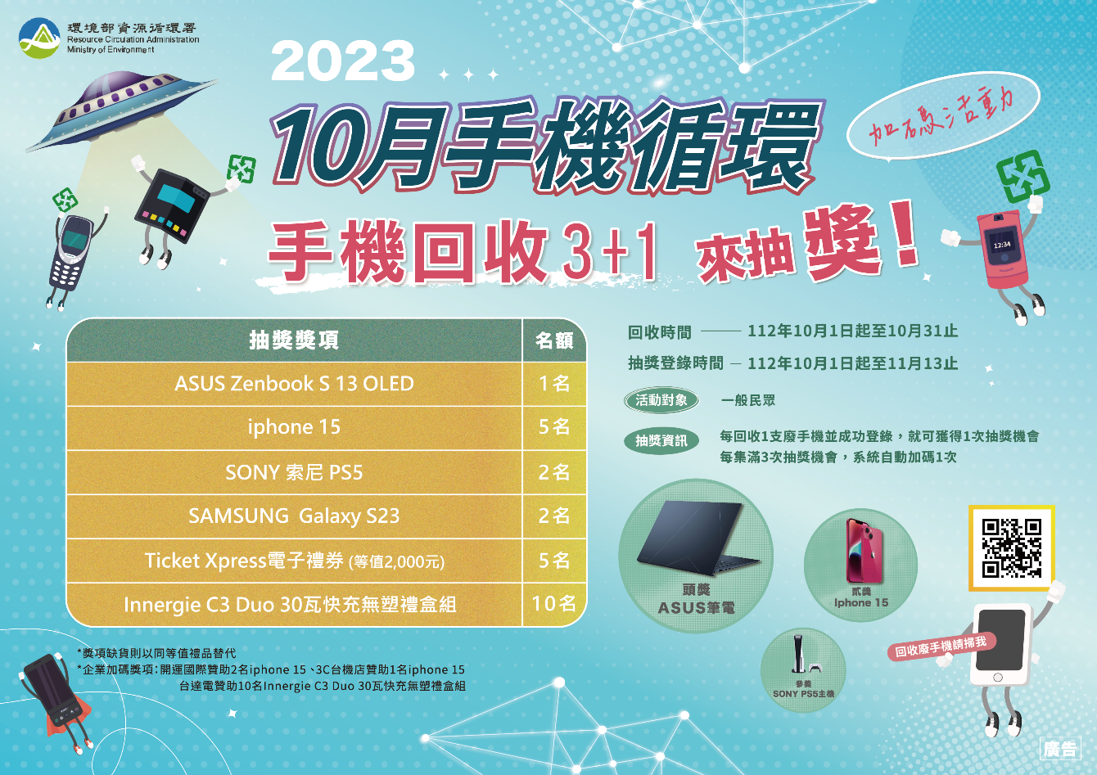
- 手機回收循環加碼活動抽獎資訊

3、回收手機三步驟：檢、刪、排
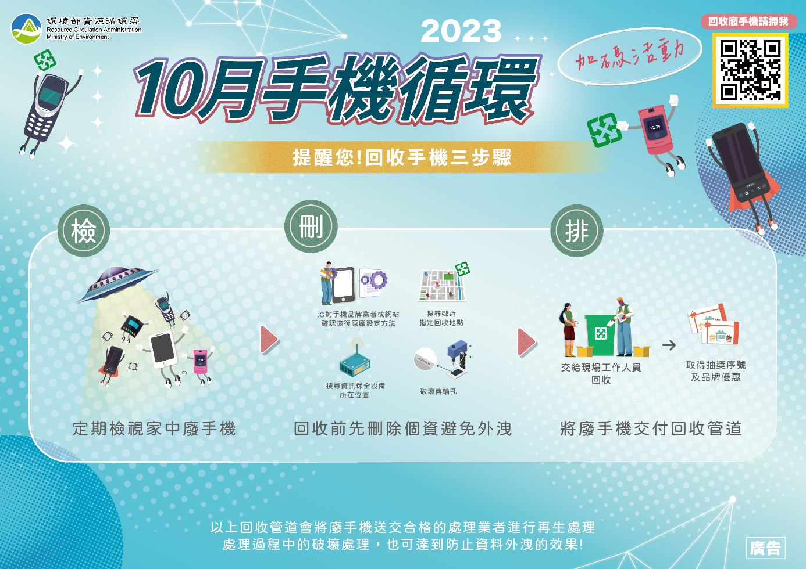

4、手機循環線上線下回收管道
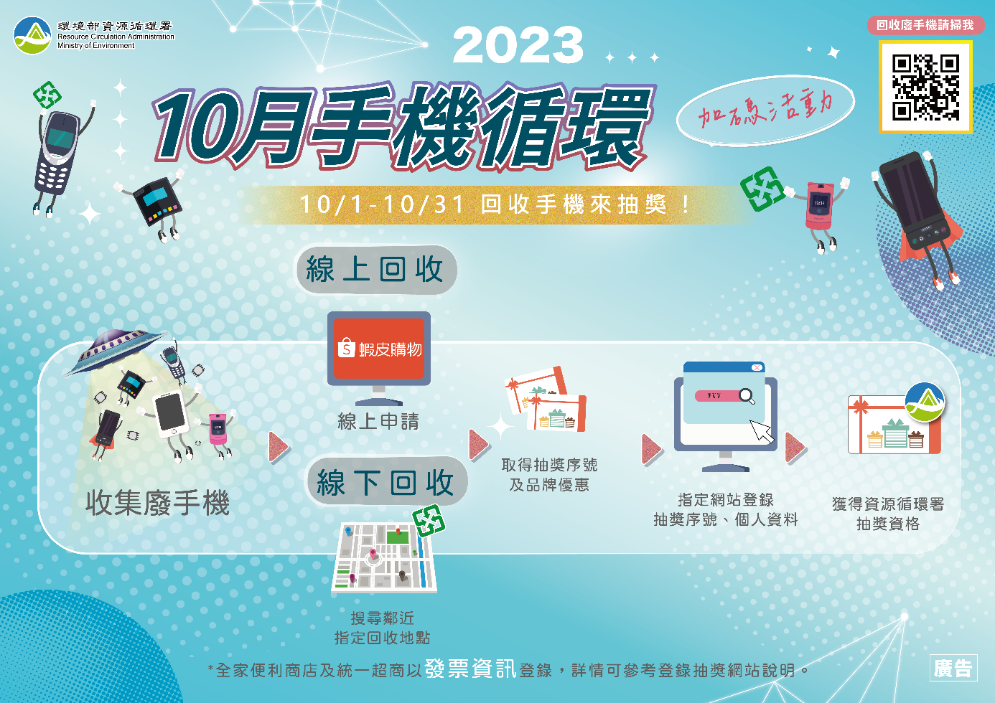

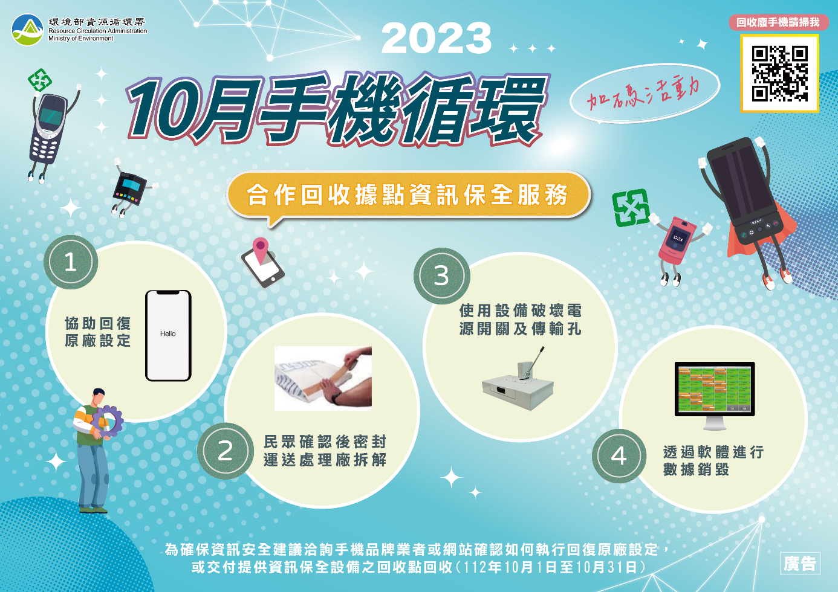
- 手機回收據點資訊保全措施

